|  |  |  |  |  |
| --- | --- | --- | --- | --- |
| WEB_09_플렉스박스 | 학번 : | 20195141 | 이름 : | 김지호 |

* 개념 확인

1. 플렉스 박스 컨테이너에 적용하는 속성에 대하여 설명하시오.

flex-direction : 기본값 row, 컨테이너 안 아이템들을 수평,수직중 어느것으로 정렬할지 선택

flex-wrap : 기본값 nowrap, 플렉스 아이템들의 너비의 합이 컨테이너보다 클 때 처리 방법을 선택

wrap, wrap-recerse를 하면 줄 바뀌어서 배치

flex-flow : direction과 wrap을 같이 설정

justify-content : 플렉스 박스 main-axis기준으로 정렬 방법 선택

flex-start : 기본값 좌측 flex-end : 우측 center : 중앙 space-between : 첫 요소와 마지막 요소를 양옆 그리고 나머지를 균등 정렬 space-around : 모든 요소를 균등정렬 space-evenly : around와 비슷, 균등정렬

align-item : cross-axis 기준 정렬 방법 선택 기본값 : stretch : 높이에 꽉 찬 높이 flex-start : 위 flex-end : 밑

center : 중앙 baseline : 글자 줄 기준

align-content : wrap 상태에서 줄이 바뀌었을 때 cross-axis 기준 정렬 방법 선택 기본값 : stretch

flex-start, flex-end, center는 동일 space-between : 양끝(상 하)에 배치 후 균등 정렬 space-around : 균등정렬

1. 플렉스 박스 아이템에 적용하는 속성에 대하여 설명하시오.

flex-grow : 플렉스 박스에 여백이 있으며, 컨테이너가 커질 때 처리 방법 선택(확대 인자) 기본값 : 0(커지지 않음) 음수는 무효

flex-shrink : 플렉스 박스가 작아 질 때, 아이템이 넘칠 때 처리 방법(축소 인자) 기본값 : 1(1:1비율로 작아짐) 음수값은 무효 만약 0이면 작아지지 않는다

flex-basis : 기본값은 auto(내용물의 크기) 만약 모든 아이템 1로 설정시 컨테이너 크기에 비례해 모드 같은 사이즈가 된다 1:1:1…:1

flex : grow, shrink, basis 한번에 적용. grow 제외 생략 가능 대표적으로 initial(0 1 auto) : 커지지 않고 작아지기만 한다, auto(1 1 auto) : 플렉스 박스 크기에 따라 커지고 작아짐, none(0 0 auto) : 크기가 고정된다, (상수) 가 있다.

aline-self : align-item보다 우선순위가 높은 정렬 기준 선택 기본값 auto이고 align-item의 값과 동일

order : 각 아이템들에게 순서를 부여함. HTML코드 수정없이 순서를 변경한다.

1. 미디어 쿼리를 적용하는 두가지 방법을 설명하시오.

1. 스타일 시트 안에 (<style>~</style>) @media (<미디어쿼리>){ css 코드 }작성

2. <link rel=”stylesheet” href=”css파일” media=”<미디어 쿼리>”>

1. 다음과 같은 One True 레이아웃을 구성하는 과정에 대하여 설명하시오.

Nav와 footer를 맨 위와 아래에 두고 그 사이 section에 두개의 블록으로 나누고 한쪽은 왼쪽에 배치하고 다른 한쪽은 오른쪽에 배치한다. 그리고 원하는 크기에 비례해서 설정해준다.

1. 스마트폰 회전을 사용한 레이아웃을 만들어 보시오. 아이폰의 기본 메시지 앱은 다음과 같이 세로 상태에서는 메시지 목록과 내용이 별도의 페이지로 되어있다. 가로 상태에서는 메 시지 목록과 내용을 한 화면에 표시할 수 있도록 css코드를 작성하시오. 힌트)플렉스 박스와 미디어 쿼리 사용

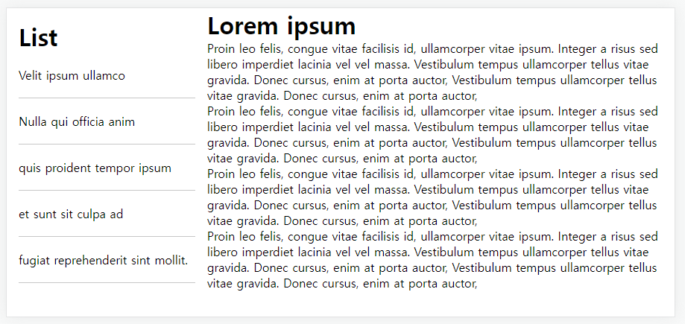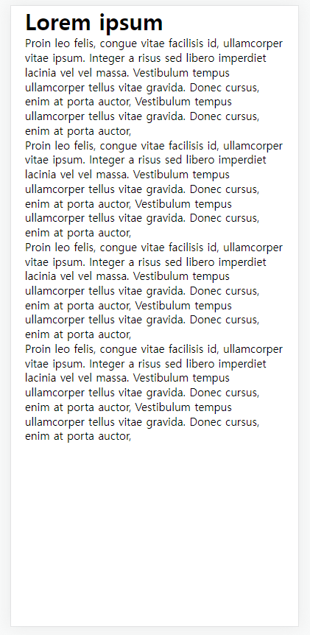

다음 순서로 레이아웃을 구성하시오. 제시된 레이아웃 외에는 본인이 작성

|  |  |
| --- | --- |
| 초기화 | ➊ 모든 태그(*)의 margin 속성과 padding 속성을 0으로 지정합니다.  ➋ li 태그의 list-style-type을 none으로 지정합니다. |
| 반응형 웹 | ➊ 세로 상태에서는 div.left 태그가 보이지 않게 만듭니다.  ➋ 가로 상태에서는 div.left 태그가 너비의 30%를 차지하고, 왼쪽에 붙게 만듭니다.  ➌ 가로 상태에서는 div.right 태그가 너비의 70%를 차지하고 오른쪽에 붙게 만듭니다. |
| 기본 콘텐츠 구성 | ➊ div.content 태그의 padding을 16px로 지정합니다.  ➋ li 태그의 위아래 padding 속성을 24px로 지정합니다.  ➌ li 태그의 아래쪽 테두리를 1px solid #c7c7c7로 지정합니다. |

<body>

  <div class="container">

    <div class="left">

      <div class="content">

        <h1>List</h1>

        <ul>

          <li>Velit ipsum ullamco</li>

          <li>Nulla qui officia anim</li>

          <li>quis proident tempor ipsum</li>

          <li>et sunt sit culpa ad</li>

          <li>fugiat reprehenderit sint mollit.</li>

        </ul>

      </div>

    </div>

    <div class="right">

      <div classs="content">

        <h1>Lorem ipsum</h1>

        <p>Proin leo felis, congue vitae facilisis id, ullamcorper vitae ipsum. Integer a risus sed libero imperdiet

          lacinia vel vel massa. Vestibulum tempus ullamcorper tellus vitae gravida. Donec cursus, enim at porta auctor,

          Vestibulum tempus ullamcorper tellus vitae gravida. Donec cursus, enim at porta auctor,

        </p>

        <p>Proin leo felis, congue vitae facilisis id, ullamcorper vitae ipsum. Integer a risus sed libero imperdiet

          lacinia vel vel massa. Vestibulum tempus ullamcorper tellus vitae gravida. Donec cursus, enim at porta auctor,

          Vestibulum tempus ullamcorper tellus vitae gravida. Donec cursus, enim at porta auctor,

        </p>

        <p>Proin leo felis, congue vitae facilisis id, ullamcorper vitae ipsum. Integer a risus sed libero imperdiet

          lacinia vel vel massa. Vestibulum tempus ullamcorper tellus vitae gravida. Donec cursus, enim at porta auctor,

          Vestibulum tempus ullamcorper tellus vitae gravida. Donec cursus, enim at porta auctor,

        </p>

        <p>Proin leo felis, congue vitae facilisis id, ullamcorper vitae ipsum. Integer a risus sed libero imperdiet

          lacinia vel vel massa. Vestibulum tempus ullamcorper tellus vitae gravida. Donec cursus, enim at porta auctor,

          Vestibulum tempus ullamcorper tellus vitae gravida. Donec cursus, enim at porta auctor,

        </p>

      </div>

    </div>

  </div>

</body>

|  |
| --- |
| [소스 – css만 제시 하세요]    <style>      * {        margin: 0;        padding: 0;      }      div.content {        padding: 16px;      }      div.left {        display: none;      }      div.container{        display: flex;      }      @media all and (orientation : Landscape) {        li{          list-style-type:none;          padding: 24px 0;          border-bottom: 1px solid #c7c7c7;        }        div.left{          width:30%;          display: block;        }        div.right{          width:70%;        }      }    </style> |
| [실행 결과] |
|  |

1. 플렉스 박스를 사용하여 다음과 같은 레이아웃을 구성할 수 있도록 css를 작성하시오.

<body>

    <header>

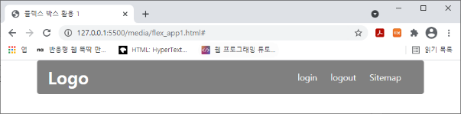        <h1><a href="#">Logo</a></h1>

        <nav>

            <ul>

                <li><a href="#">login</a></li>

                <li><a href="#">logout</a></li>

                <li><a href="#">Sitemap</a></li>

            </ul>

        </nav>

    </header>

</body>

|  |
| --- |
| [소스 – css만 제시하시오]  header{      padding: 0 30px;      background-color:darkgrey;      width: 500px;      display:flex;      justify-content:space-between;  }  ul{      width: 200px;      padding:0;      display:flex;      justify-content:space-evenly;      list-style-type: none;  }  nav{      display: flex;      align-items:center;  }  a{      text-decoration:none;      color:white;  } |
| [실행 결과] |

* **개념 활용 응용 프로그래밍**

1. 제시된 결과처럼 출력될 수 있도록 주어진 html에 대하여 css코드를 작성하시오. 단, 요소 선택 시 클래스 애트리뷰트가 있으면 클래스 선택자를, 아이디 애트리뷰트가 있으면 아이디 선택자를 사용한다.

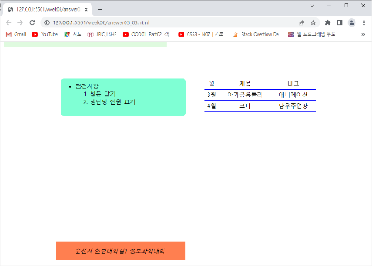 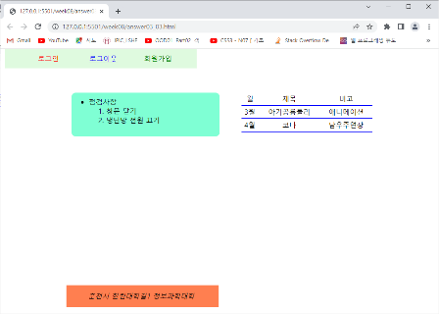

<body>

<!-- [문제 3-1번] -->

<nav>

    <ul class="menu">

      <li>로그인</li>

      <li>로그아웃</li>

      <li>회원가입</li>

    </ul>

  </nav>

<!-- [문제 3-2번] -->

<section>

<!-- [문제 3-3번] -->

<div>

      <table>

        <tr><td>월</td>

        <td>제목</td>

        <td>비고</td></tr>

        <tr><td>3월</td>

        <td>아기공룡둘리</td>

        <td>애니메이션</td></tr>

        <tr><td>4월</td>

        <td>코다</td>

        <td>남우주연상</td></tr>

      </table>

      <ul id="check">

        <li>점검사항

          <ol>

            <li>창문 닫기</li>

            <li>냉난방 전원 끄기</li>

          </ol>

        </li>

      </ul>

    </div>

<!-- [문제 3-4번] -->

<div class="footer">

      <em>춘천시 한림대학길1 정보과학대학</em>

    </div>

</section>

</body>

</html>

* **3-1번 :**

1. 메뉴는 제시된 결과처럼 화면 위쪽에 고정되어 있으며, 고정 위치는 왼쪽 10px

2. 마우스 커서가 메뉴 영역 위에 있으면 전체 메뉴가 표시 된다

3. 메뉴 항목에 마우스가 위치하면 텍스트에 밑줄을 표시한다.

4. 메뉴 항목의 글자 색은 모두 다르게 한다.

5. 메뉴 항목의 너비는 100px, 안쪽 여백은 위/아래 2px, 왼쪽/오른쪽 10px

6. 플로팅 속성 사용 불가

7. 전체 margin은 auto로 한다.

* } **[문제 3-2번]**
* **[문제 3-3번]**

1. 제시된 결과를 참고하여 출력과 관련된 속성만 작성

2. 표 너비와 높이는 300px, 90px

3. 점검사항의 경우 너비와 높이는 표와 동일하며 바깥쪽 여백 위/아래는 0px, 왼쪽/오른쪽 10px

4. 점검사항의 경우 안쪽여백은 위쪽만 10px, 배경색과 모서리 곡률은 임의로 정 할 것

* **[문제 3-4번]**

1. footer 요소는 부모를 기준으로 배치위치는 위쪽 10px, 왼쪽은 뷰포트를 기준으로 15

2. 수직 가운데 정렬이 되도록 한다

3. 배경색과 너비와 높이는 임의로 설정하고 안쪽 여백은 왼쪽만 50px

|  |
| --- |
| [소스]  *{      margin:0 auto;  }  nav{      background-color:aquamarine;      position:fixed;      top:-20px;      left:10px;  }  .menu>li{      width:100px;      padding:2px 10px;      list-style:none;      display:inline-block;  }  nav li:nth-of-type(1){      color:red;  }  nav li:nth-of-type(2){      color:blue;  }  nav li:nth-of-type(3){      color:green;  }  .menu>li:hover{      text-decoration: underline;  }  nav:hover{      top:0px;  }  section{      top:100px;      position: relative;      height:80vh;  }  section>div{      width:800px;      overflow: hidden;  }  table{      width:300px;      height:90px;      float:right;      border-collapse:collapse;  }  td{      border-bottom: 3px solid blue;  }  #check{      width:300px;      height:90px;      float:left;      margin: 0px 10px;      padding: 10px 0 0 0;      background-color: pink;      border-radius:10px;  }  .footer{      position:absolute;      bottom:10px;      left : 15vw;      background-color: red;      padding-left:50px;      width: 400px;      height:30px;      line-height:30px;  } |
| [실행 결과] |

1. 플렉스 박스를 사용하여 다음과 같은 레이아웃을 구성하고 반응형 웹이 될 수 있도록 css 를 작성하시오

<body>

    <nav class="menu_bar">

        <div class="menu_left">

           <a href="">Hallym</a>

        </div>

        <ul class="menu_item">

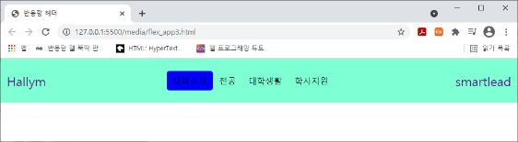            <li>대학소개</li>

            <li>전공</li>

            <li>대학생활</li>

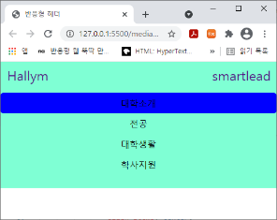            <li>학사지원</li>

        </ul>

        <div class="menu_right">

            <a href="">smartlead</a>

        </div>

    </nav>

</body>

|  |
| --- |
| [소스]      <style>          *{              text-decoration: none;              color:black;              list-style-type:none;              margin:0;          }          .menu_bar{              background-color:aqua;              display:flex;              justify-content:space-between;              align-items:center;              padding:20px;          }          .menu_item{              display:flex;              padding:0;          }          li{              padding : 10px 30px;          }          li:hover{              background-color:blue;              border-radius: 20px;          }          @media screen and (max-width:799px) {              .menu_bar{                  padding:0;                  display:flex;                  flex-direction: column;                  align-items: flex-start;              }              .menu_left{                  padding:20px;              }              .menu_right{                  position: absolute;                  top: 20px;                  right: 10px;              }              .menu_item{                  width: 100%;                  flex-direction: column;                  justify-content:center;              }              .menu_item li{                  text-align:center;                  width: 100%;                  padding: 15px 0px;              }          }      </style> |
| [실행 결과] |

1. 플렉스 박스를 사용하여 다음과 같은 One True 레이아웃을 작성하시오.

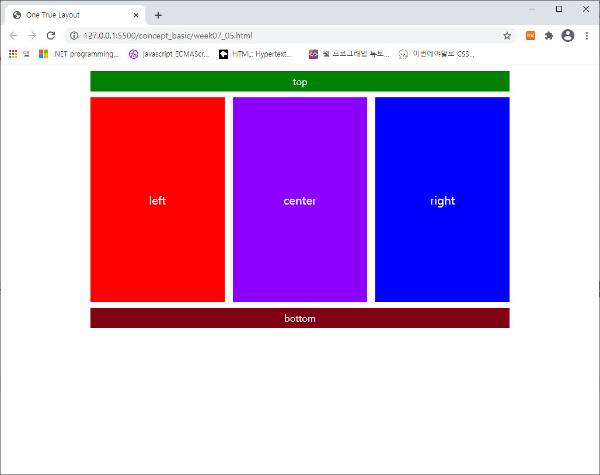

<script>

body {

      width: 70vw;

      margin: 10px auto;

      color: white;

      text-align: center;

    }

</script>

<body>

  <div id="top">top</div>

  <div id="middle">

    <div class="item" id="left">left</div>

    <div class="item" id="center">center</div>

    <div class="item" id="right">right</div>

  </div>

  <div id="bottom">bottom</div>

</body>

|  |
| --- |
| [소스]  body {      width: 70vw;      margin: 10px auto;      color: white;      text-align: center;  }  #middle{      display: flex;      justify-content: space-evenly;      height: 40vh;      line-height: 40vh;  }  #top{      background-color:green;      margin-bottom: 5px;  }  #left{      background-color:red;      flex:auto;  }  #center{      background-color:purple;      flex:auto;      margin: 0 5px;  }  #right{      background-color:blue;      flex:auto;  }  #bottom{      background-color: chocolate;      margin-top: 5px;  } |
| [실행 결과] |